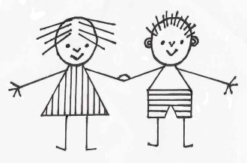
Základní škola a Mateřská škola Dobrá Voda, příspěvková organizace
Dobrá Voda 96, 594 51 Křižanov

566 543 158, 733 510 327, IČO 75023806
www.skoladobravoda.cz

Dodatek č. 4 ke „Školnímu řádu Základní školy Dobrá Voda“

Číslo jednací: | ZŠDV 46/2022
Spisový znak: | 1.3
Skartační znak: | V5
Počet listů / počet příloh | 1 / 0
Vypracovala: | Mgr. Havelková Věra
Dodatek nabývá platnost dne: | 1. 9. 2022
Dodatek nabývá účinnost dne: | 1. 9. 2022
Dodatek byl projednán pedagogickou radou dne: | 31. 8. 2022
Dodatek byl schválen školskou radou dne:

Škola: Základní škola a Mateřská škola Dobrá Voda, příspěvková organizace
Dobrá Voda 96, 594 51 Křižanov
Ředitelka školy: Mgr. Věra Havelková
IČO : 750 23 806
REDIZO : 600 130 711

Dodatek ke školnímu řádu ZŠ č. 4 byl schválen školskou radou dne ……………………….

Tímto dodatkem se do Školního řádu ZŠ Dobrá Voda od 1. 9. 2022 doplňuje text v kapitole

II. PROVOZ A VNITŘNÍ REŽIM ŠKOLY

v článku Bezpečnost a ochrana zdraví:

„Žákům a je zakázáno do školy vnášet a ve škole užívat návykové látky a jedy a takové látky, které je svým vzhledem, chutí a konzistencí napodobují.“

V Dobré Vodě dne 30. 8. 2022 razítko školy ředitelka školy

